我院党委召开纪律学习月专题辅导报告会
来源：高级翻译学院
根据开展“两学一做”学习教育和纪律教育学习月活动的安排，10月16日下午，我院党委召开纪律教育专题辅导报告会。专题辅导报告会邀请了党办校办政策法规科郑慧琪、财务处出纳审核科何莉、党办校办综合科杨博及学院党委副书记杜焕君围绕合同管理、国内公务接待、差旅费管理和干部约谈等开展专题培训，刘志军书记做专题辅导。学院党委书记刘志军和院长赵军峰等学院领导、系主任、学院行政管理人员参加了辅导报告会，报告会由学院党委副书记、纪检委员杜焕君主持。

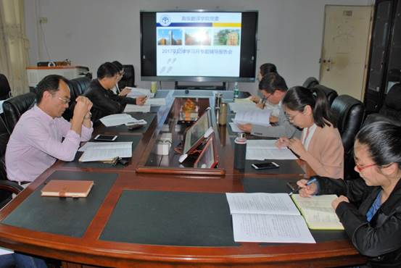
专题辅导报告会现场

郑慧琪首先以“管好合同，防范风险”为主题进行专题报告，她从看金额、走审批、存档案三个方面介绍了学校新修订的合同管理规定，强调了严格履行合同审批程序的重要性。

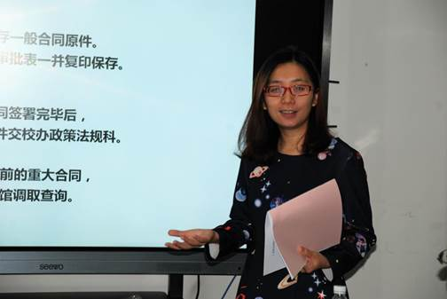
郑慧琪介绍合同管理规定

何莉对新修订的差旅费管理办法进行了全面的解读，特别是关于城市交通费、住宿费、伙食补助费等标准和报销管理，让大家有了深刻的认识，更加明确了遵守相关管理规定是防范风险的最有效手段。

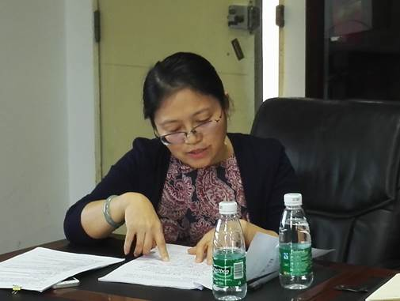
何莉解读差旅费管理办法

杨博则从新修订的国内公务接待管理办法出发，介绍了公务接待管理办法修订的背景和公务接待管理办法的三个特点：从严从紧，增列负面清单；规范机制，强化审批制度；明确标准，突出节俭导向。强调学院在工作中要严格执行学校公务接待的有关规定。

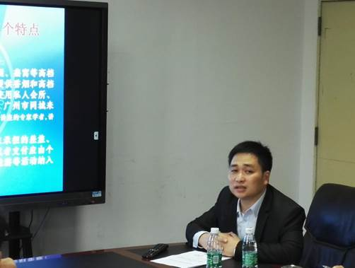
杨博介绍公务接待管理办法的三个特点

为认真贯彻落实监督执纪“四种形态”精神，杜焕君全面介绍了学校干部约谈工作实施办法，明确了把纪律挺在前面的重要性，提高了学院全体党政人员的认识。
报告会的最后，学院党委书记刘志军做“注重学习不成文规矩，弘扬我党优良作风”为主题的报告。他从为什么要注重学习不成文规矩，不成文规矩是什么，不成文规矩新时期的新内容包含什么，怎么学习不成文规矩四个方面强调了在纪律学习中除了要注重成文规矩的学习外还要注重学习不成文规矩。他强调不成文规矩就是党的优良传统和作风，学习贯彻成文规矩是本分，学习贯彻不成文规矩是境界。他希望与会人员能够加强学习，认清形势，对党的政策的精神、党的优良传统的领悟要到位；要对自己严格要求，以身作则，带头做好并能及时提醒周围同志。

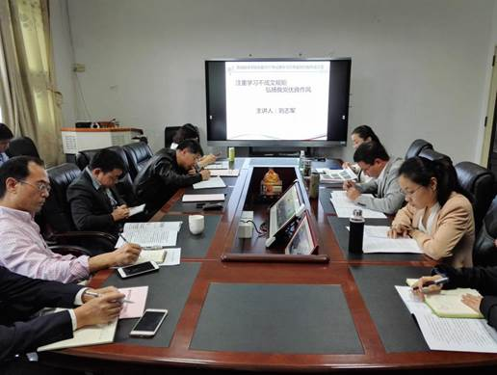
刘志军做“注重学习不成文规矩，弘扬我党优良作风”主题报告

为使党员干部知敬畏、存戒惧、守底线，学院党委还编印了有关材料，主要以省委、学校党委新出台的管理制度为主要内容，引领领导干部认清全面从严治党形势，引导领导干部认清学校及学院存在的问题和面临的挑战，保持坚强政治定力正风反腐，进一步引导党员、干部增强政治意识、大局意识、核心意识、看齐意识，努力做合格党员。

